Аналитическая справка
по исследованию результатов диагностики качества освоения дополнительной профессиональной программы
«Введение обновлённых ФГОС ОО: управленческий аспект» в ходе повышения квалификации группы 23-1070
Дата проведения диагностики: 26.04. - 28.04.2023г.
Цель диагностики:
- оценка эффективности реализации дополнительной профессиональной образовательной программы;
- определение степени удовлетворённости результатами обучения на курсах повышения квалификации руководителей;
- определение актуальных направлений повышения квалификации и профессионального развития руководителей ОО;
- проведение коррекции и (или) проектирования содержания курсов повышения квалификации, индивидуальных образовательных маршрутов, различных форм научно-методического сопровождения педагогов с учётом выявленных запросов на направления повышения квалификации и профессионального развития во втором полугодии 2023 года.
Категория участников: слушатели курсов из состава учебной группы руководителей общеобразовательных организаций Брянской области (директора школ, заместители директоров по УВР/ВР)
Количество – 24человека
Форма: самодиагностика на основании рефлексии по итогам окончания курса
Инструментарий: анкета с вопросами закрытого и открытого типа в дистанционном режиме с использованием гугл-формы без ограничения по времени
Краткое описание содержания оценочных материалов и результаты анкетирования (в %).
В целях получения наиболее объективных и достоверных ответов анкетирование руководителей ОО проводилось на добровольной основе с возможностью по желанию участников сохранитьанонимность.
Ответы предлагались преимущественно на основе выбора из готового меню.
В раздел 1 анкеты были включены вопросы для получения общей информации, вопросы №1-7выявляли общие характеристикируководителей ОО(возраст, образование, педагогический стаж, квалификационная категория, место работы, занимаемая должность, преподаваемый предмет, пол).
В разделе 2 вопросы №1-3диагностировали мотивы и ожидания перед обучением на курсах повышения квалификации (какой основной мотив обучения на курсах, что ожидали от обучения, предпочитаемая форма организации обучения и приоритетное направление повышения квалификации).
Вопросы раздела 3 были направлены на оценку участниками курсовсоответствия содержания программы повышения квалификации заявленной тематике, актуальности содержания программы и практико-ориентированности тем и форм занятий.
В раздел 4 были включены вопросы для оценки содержания программы повышения квалификации - соответствовало ли содержание программы заявленной тематике, способствовал ли стиль преподавания восприятию и усвоению материала, позволяли ли критерии оценивания объективно определять слушателям курсов свои успехи.
Раздел 5 был направлен на подведение итоговой оценки. Для этого руководителям было предложено в вопросе № 1 выбрать самую эффективную форму повышения квалификации, в вопросе №2 оценить изменения их профессиональных компетенций. При ответе на вопрос №3 был предусмотрен самостоятельный ответ в свободной формулировке, чтобы руководители могли прокомментировать свой ответ об изменении уровня профессиональных компетенций. Вопрос №4 был направлен на выявление того, на сколько оправдались ожидания от курсов. Вопрос №5 также предполагал самостоятельный ответ в свободной формулировке, чтобы руководители могли прокомментировать предыдущий ответ.Ответы руководителей на вопросы №6 и №7 указывали на их готовность использовать полученные знания в практической деятельности и готовность к посткурсовому методическому сопровождению своей профессиональной деятельности.

Статистические результаты анкетирования.
Раздел1. Общие характеристики слушателей группы 23-1070, принявших участие в анкетировании:

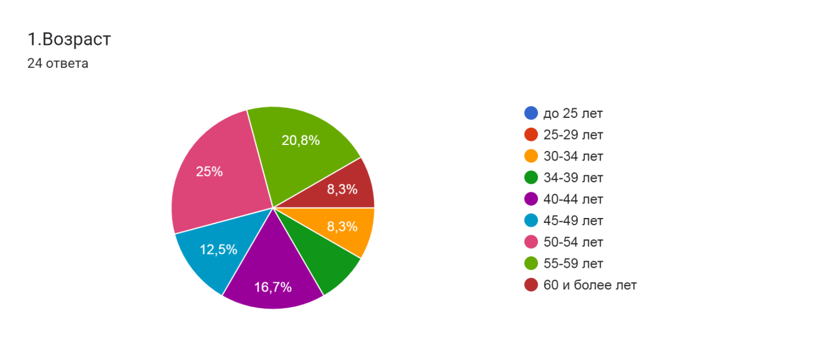
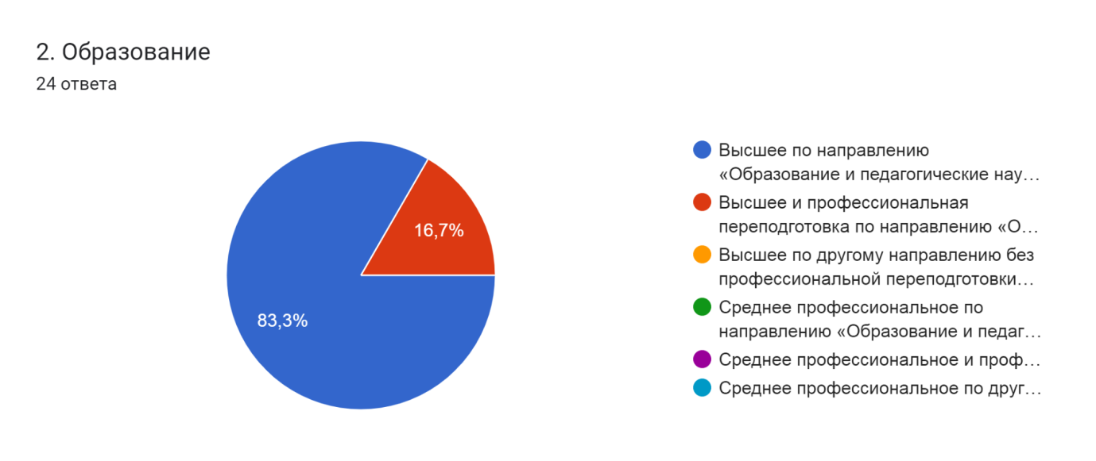
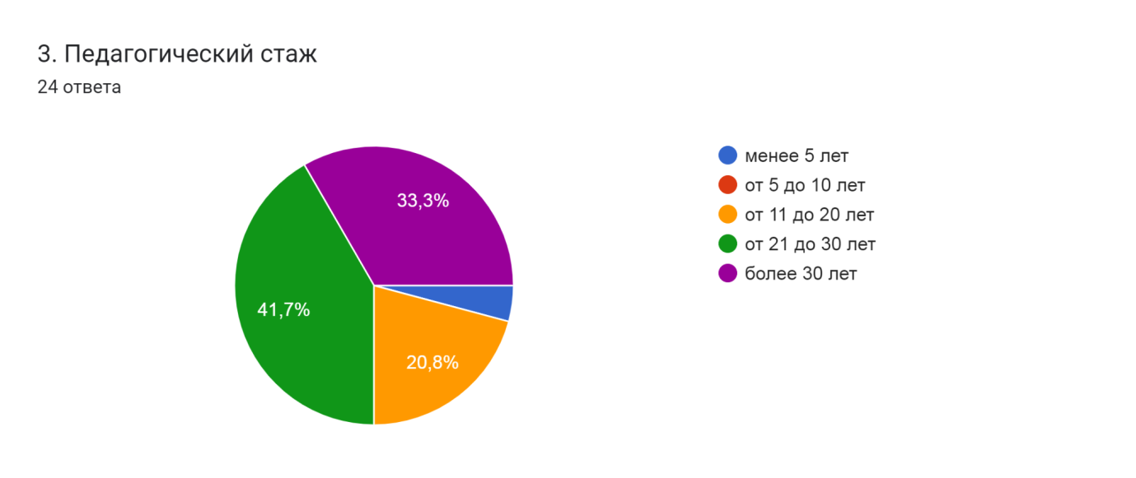
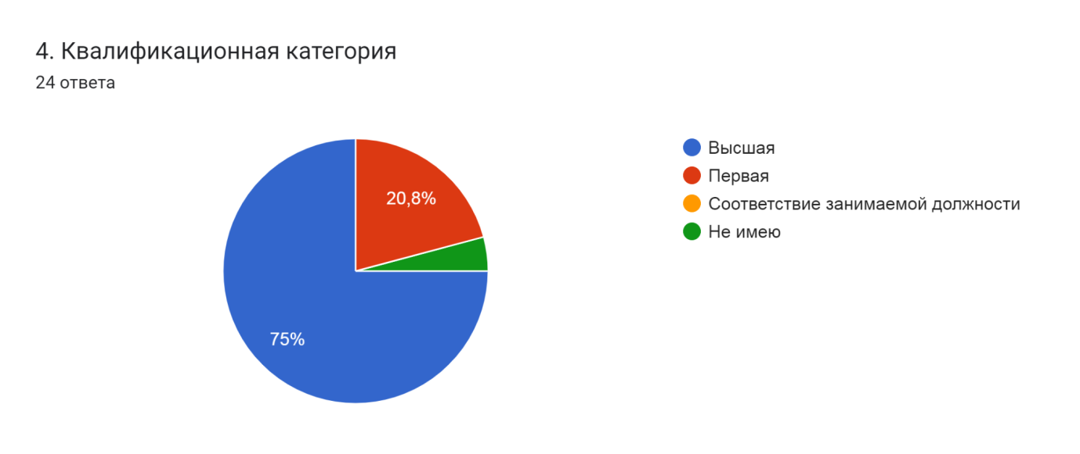
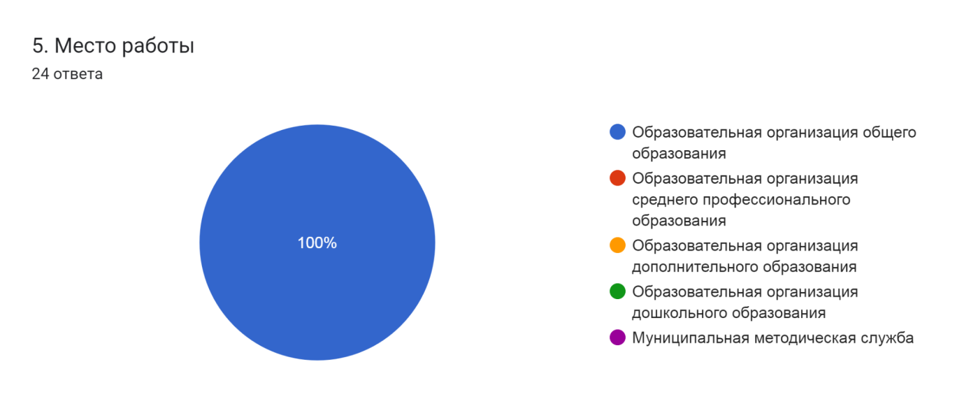
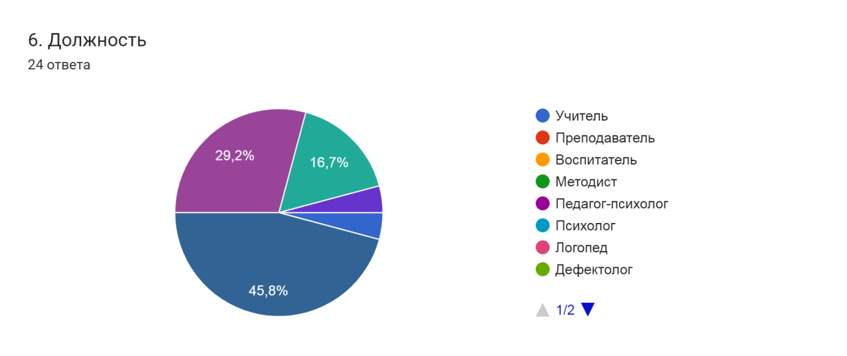
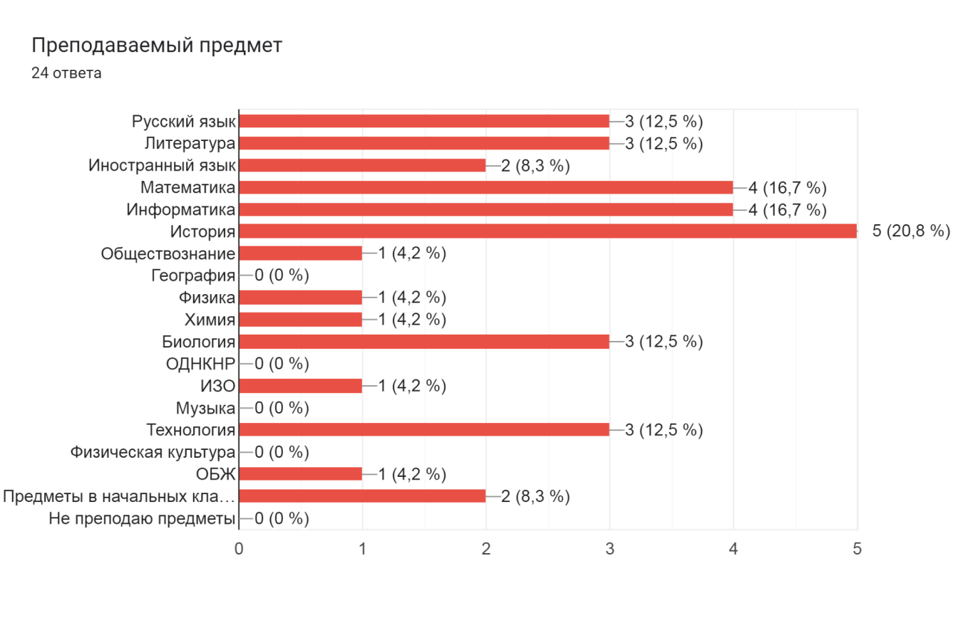
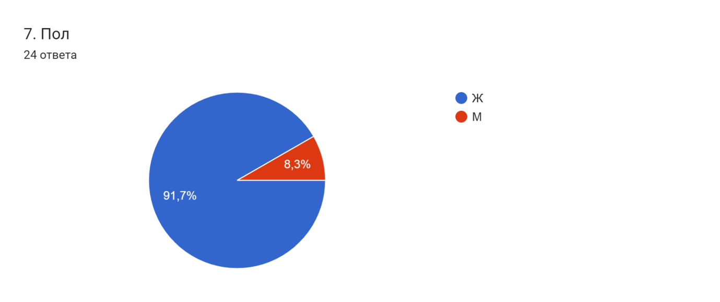

Раздел2.Диагностика мотивов и ожиданий слушателей перед обучением на курсах повышения квалификации
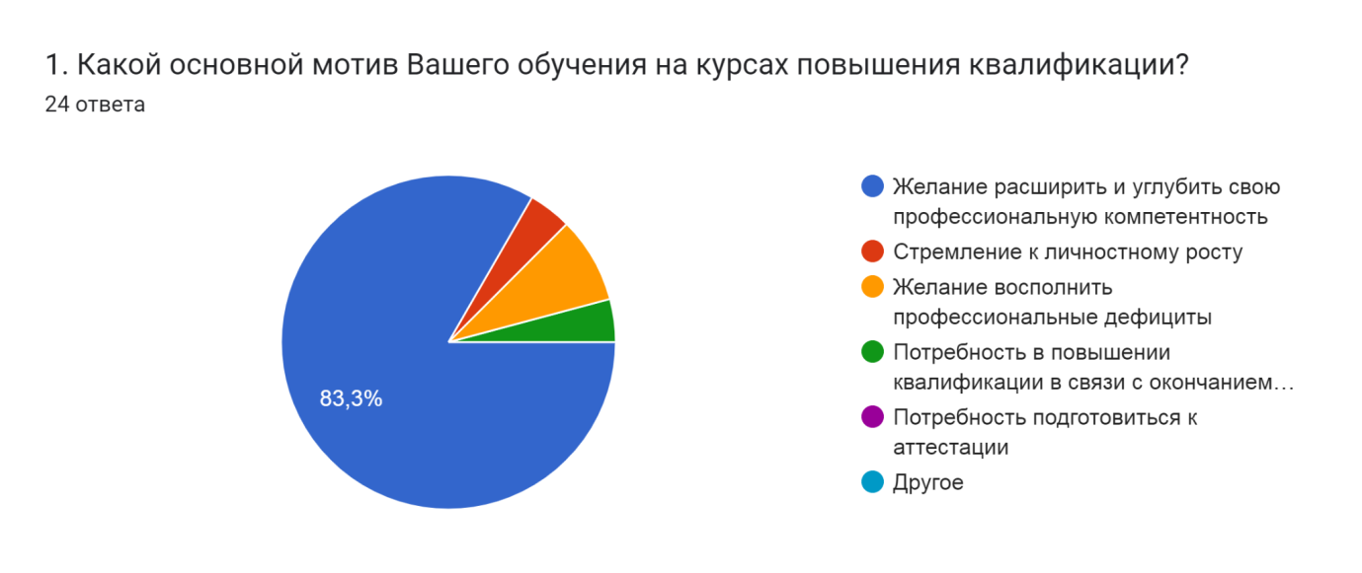
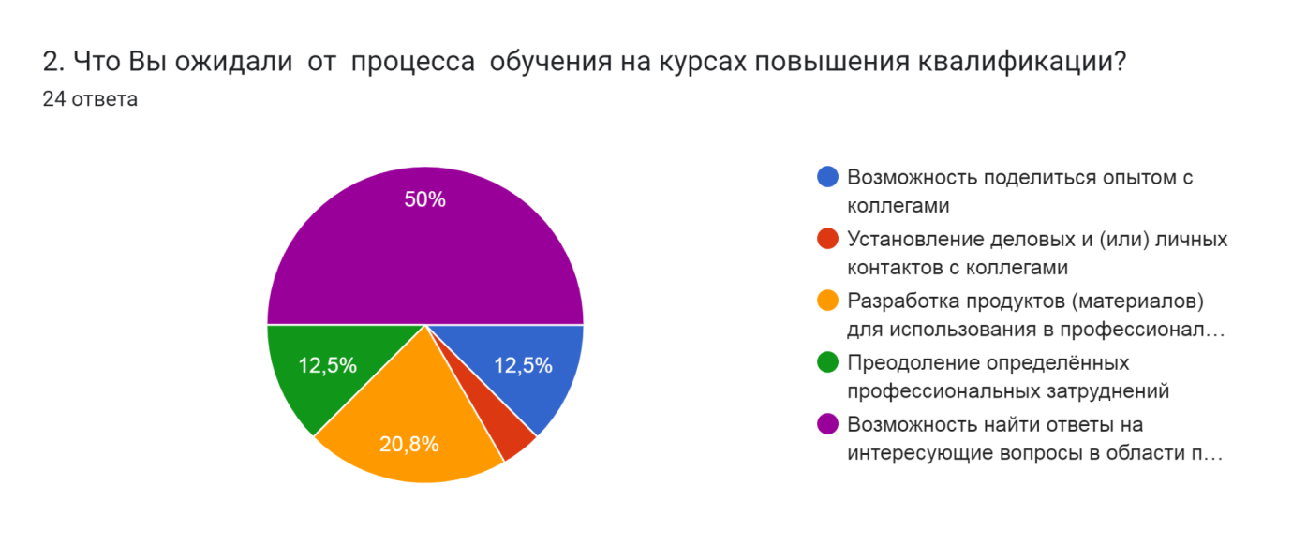
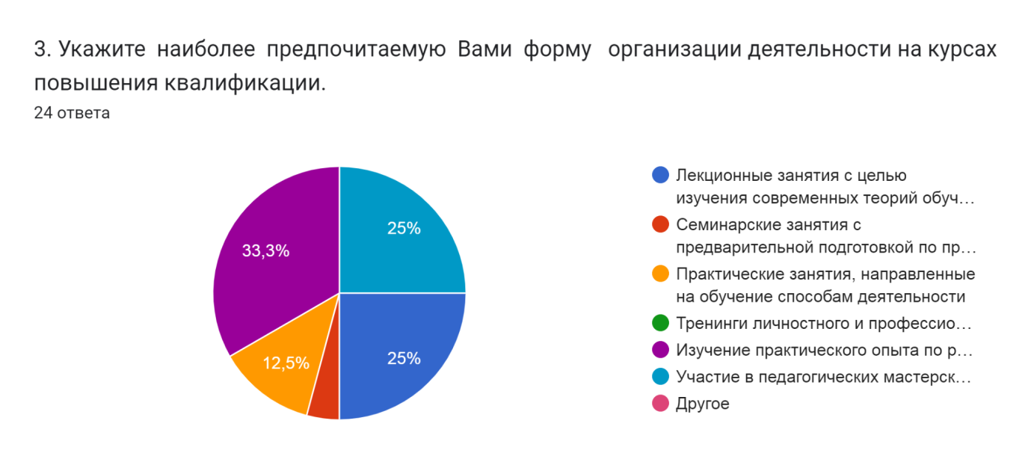
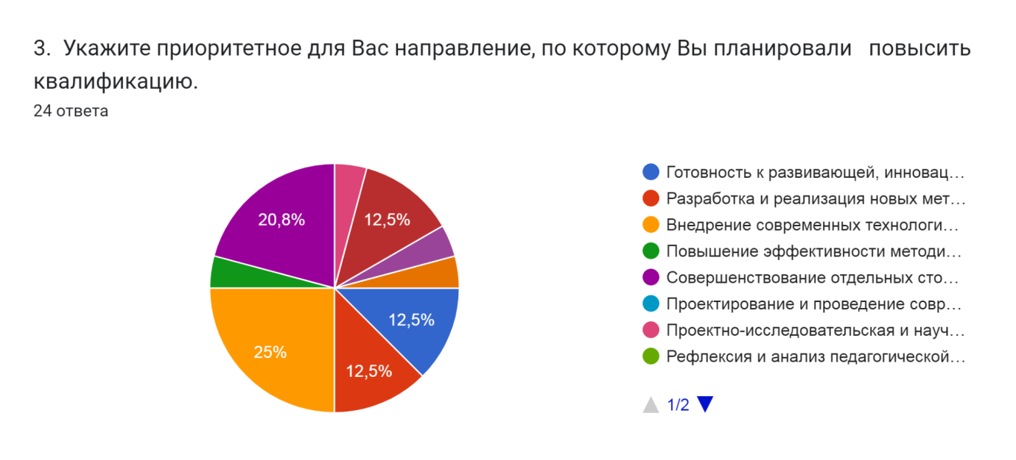
Раздел3. Оценка руководителями ОО содержания программы повышения квалификации
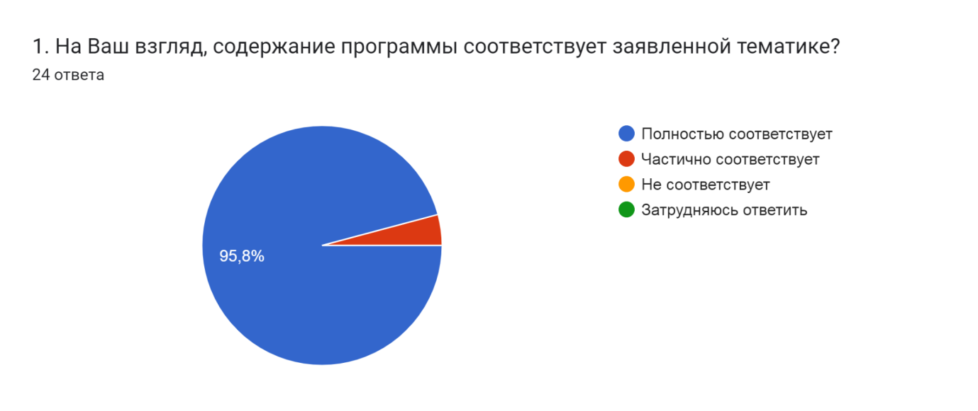
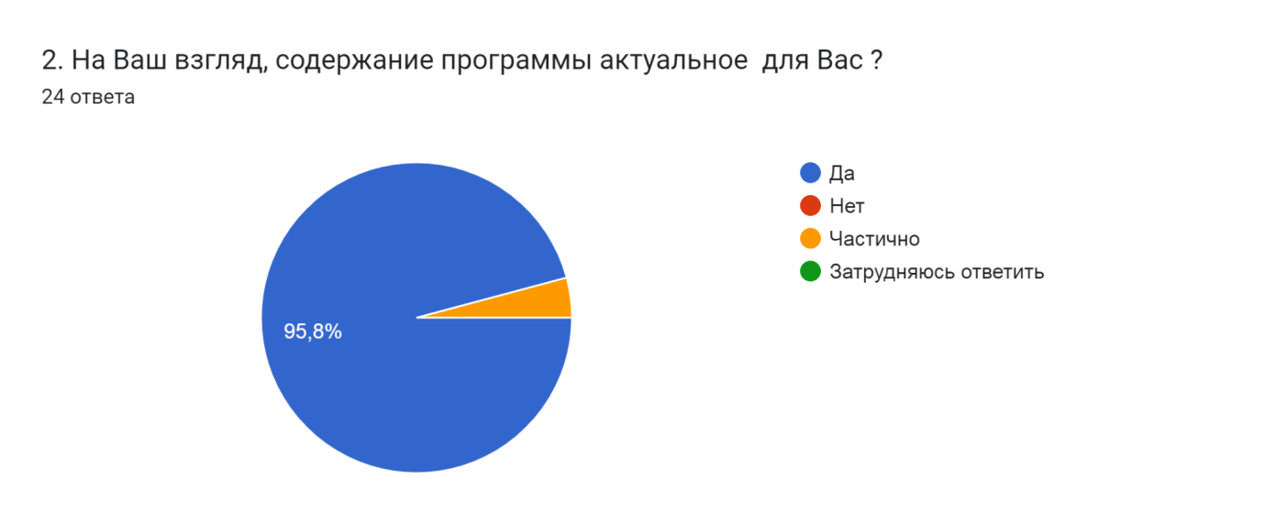
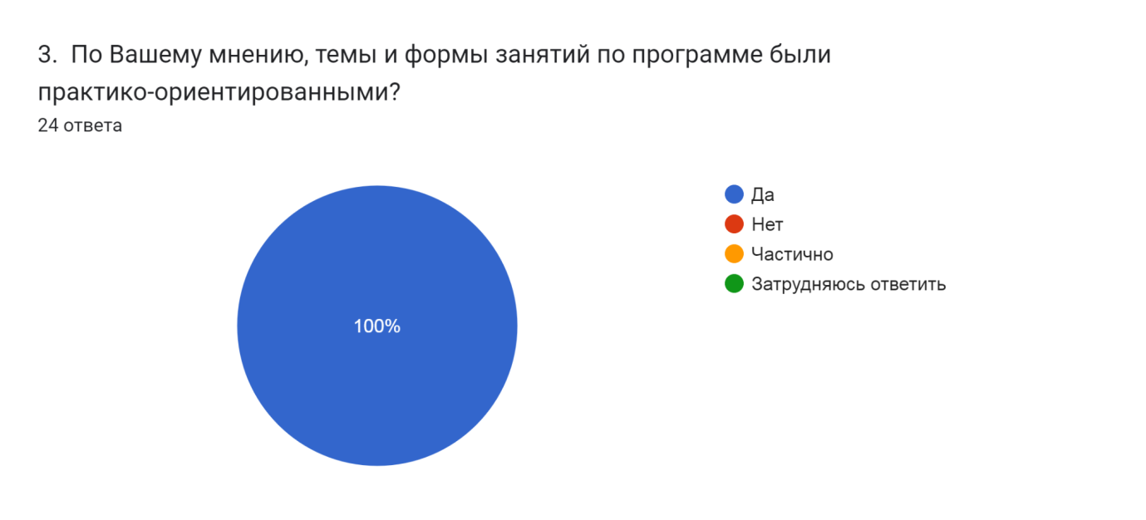

Раздел4. Оценка качества преподавания на курсах повышения квалификации
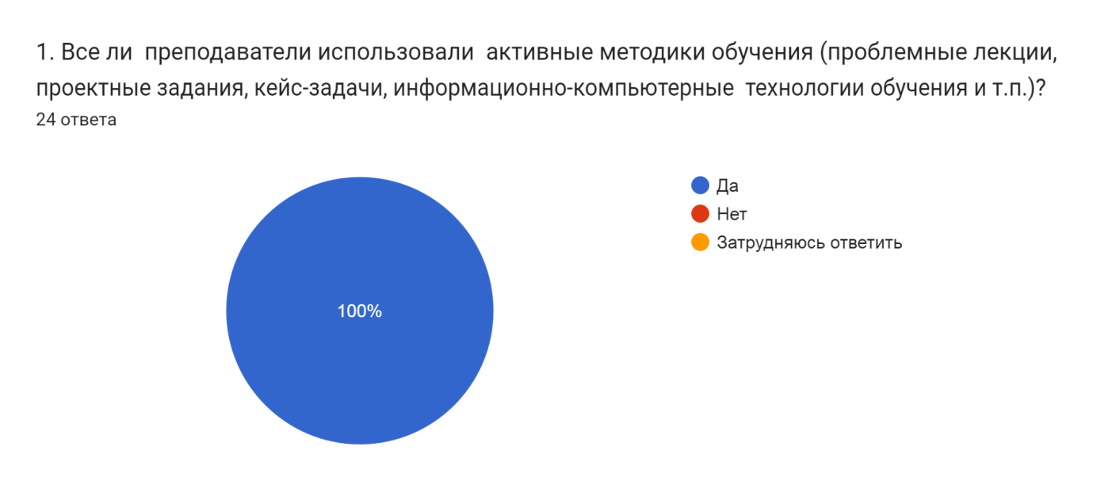

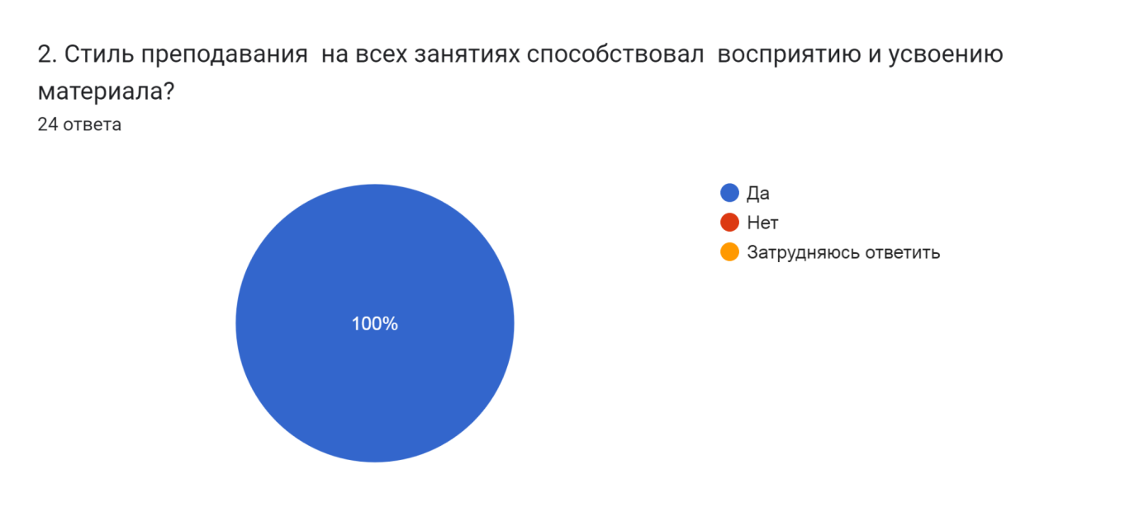
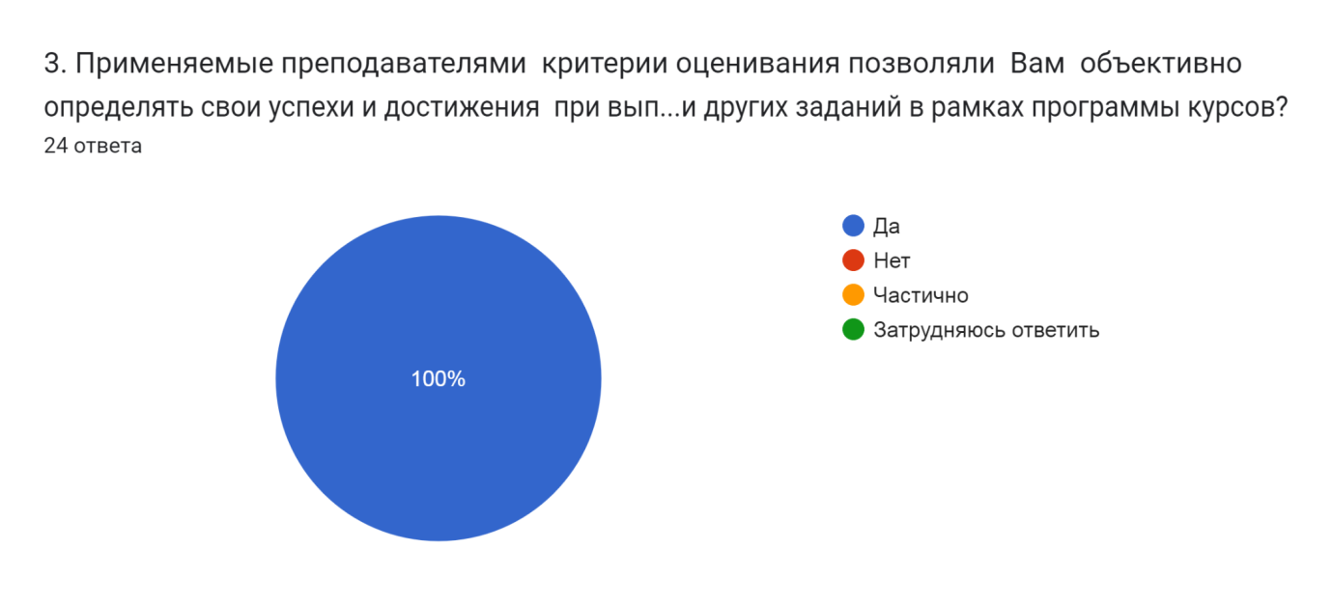
Раздел5. Итоговая оценка данного курса повышения квалификации
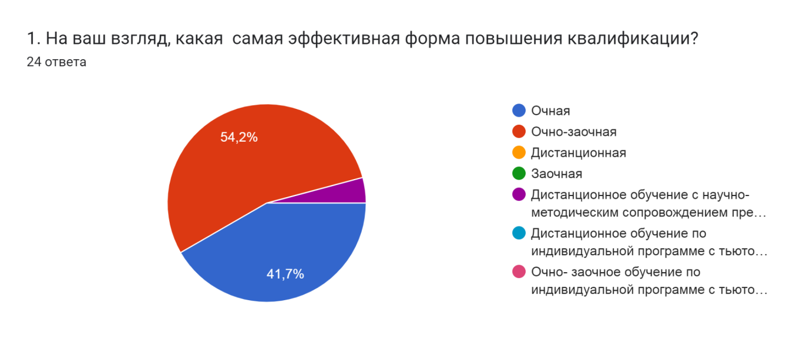

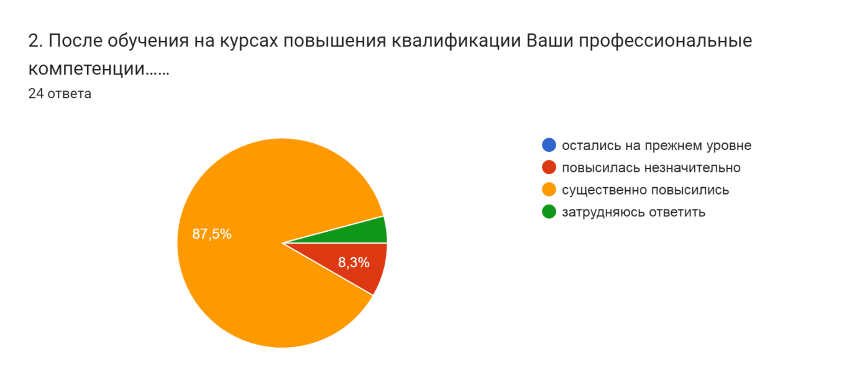
3. Комментарии участников анкетирования, выбора ответа на предыдущий вопрос об изменении уровня профессиональных компетенций:
Получены новые теоритические знания
Работа по обновленным ФГОС
существенно повысились
Узнала много нового о системе оценивания
Пополнились знания в области информативно правовой- базы
Узнала много нового
Многое освоено и усвоено
Обучение способствовало повышению уровня теоретических знаний, совершенствованию практических умений и навыков в соответствии с требованиями профстандартов по данной специальности
Узнал нужную мне инфо
Выяснила все стороны вопросов, которые вызывали у меня затруднения. Спасибо!
Прояснились многие вопросы по разработке ФОП
Компетентные преподаватели не оставили ни единого вопроса без ответа! Спасибо!
.
Курсы очень актуальны, вся информация полезна, уровень моей профессиональной компетенции значительно повысился.
Существенно повысился уровень знаний по теме курсов
Узнала много нового
Несмотря на большой педагогический стаж, получила очень много новых знаний, интересных фактов, концепций, встреч с интересными людьми, квалифицированными лекторами.
Оказана методическая помощь, получила ответы на вопросы
Курсы помогли разобраться, в каком направлении дальше работать
Необходимо ещё проанализировать
Вопросы введения обновленных ФГОС стали понятны.
Узнала ответы на многие вопросы
Узнала много нового, актуального
Узнала много нового, что пригодиться в работе и будет чем поделиться с коллегами.
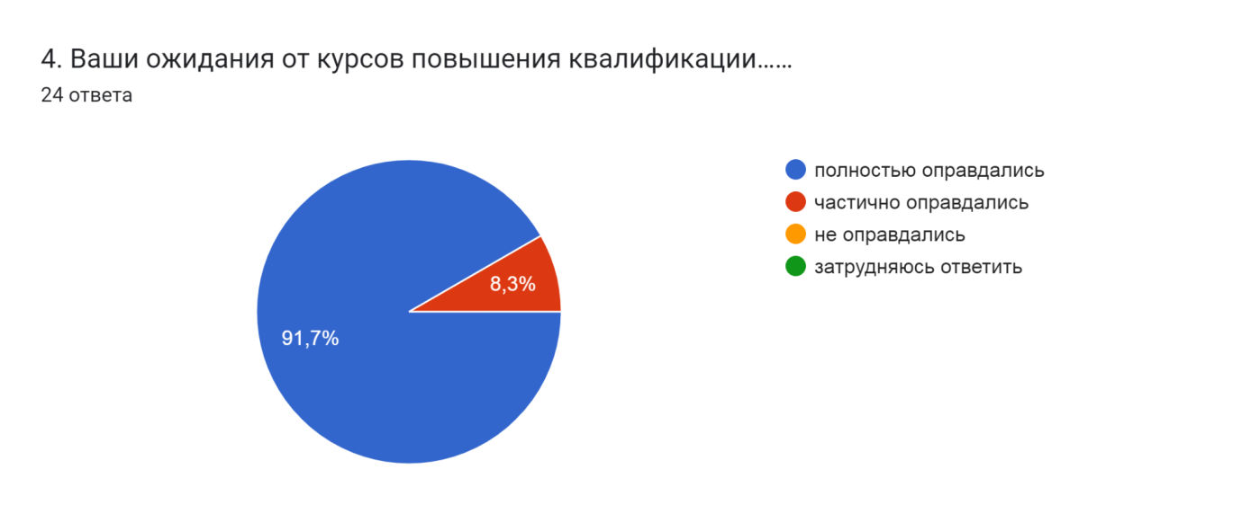
5.Комментарии участников анкетирования, выбора ответа на предыдущий вопрос об исполнении ожиданий от процесса обучения на курсах:
Не получили практического материала
Получила ответы на свои вопросы
полностью оправдались
Преподаватели дали исчерпывающую информацию по теме курсов.
На курсах была затронута актуальная тема
Получены ответы практически на все вопросы
Получены развернутые ответы на возникающие вопросы
Руководитель курсов обеспечила хорошие условия для успешного прохождения
курсов повышения квалификации педагогическими
работниками
Курсы дали мне недостающую информацию
Вопросов не осталось. Лекции понятные и доступные. Лекторы высокопрофессиональные. Огромное спасибо БИПКРО за организацию КПК.
Спасибо лекторам, за подготовленный материал
Самостоятельно изучить ФГОС И ФОП/ФООП довольно сложно. Именно преподаватели БИПКРО дали разъяснения на многие вопросы.
.
Курсы очень понравились и полностью оправдались
Получил ответы на вопросы, которые вызывали у меня затруднения
Что хотела услышать, услышала
Курсы объективно очень полезные: что-то уже было понятно ранее, а что-то проявилось вновь; понравилось то, что можно выполнить самопроверку практических заданий, понравилось то, что было много фрагментов видеолекций. Курс выстроен прекрасно, звучит очень современно; всё, что изучалось на курсе нужно знать и использовать в работе каждому управленцу. Огромное спасибо организаторам курсов и лично Левой Надежде Васильевне!
Курсы посещаю давно, довольна
Получила разъяснения на большинство вопросов
Остались некоторые вопросы, решение которых требует не только теоретических знаний
Было очень интересно, доступно, воспринималось легко, благодаря мастерстве преподавателей.
Интересный, полезный материал
Нашла ответ на многие вопросы
Полученные знания будем применять в работе.
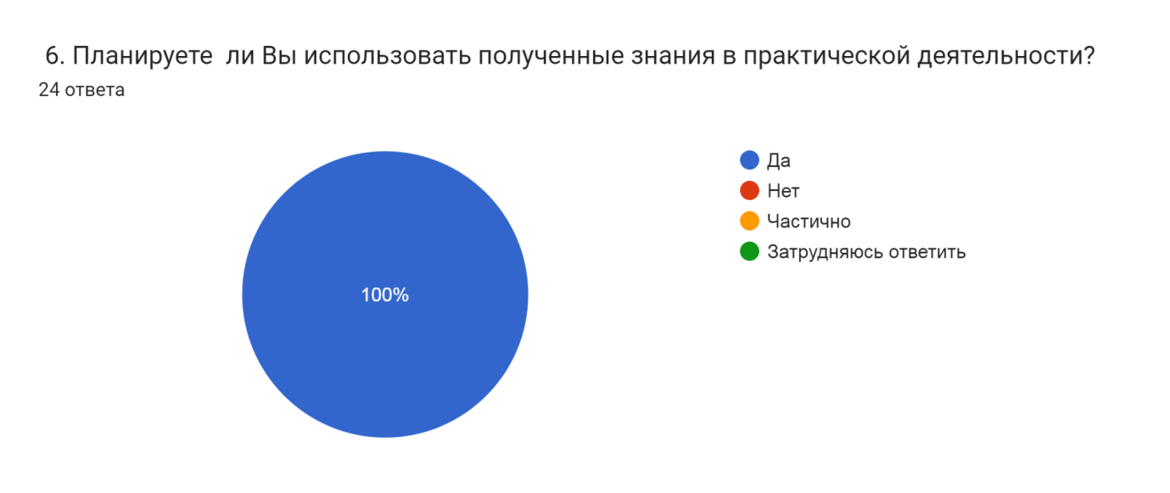

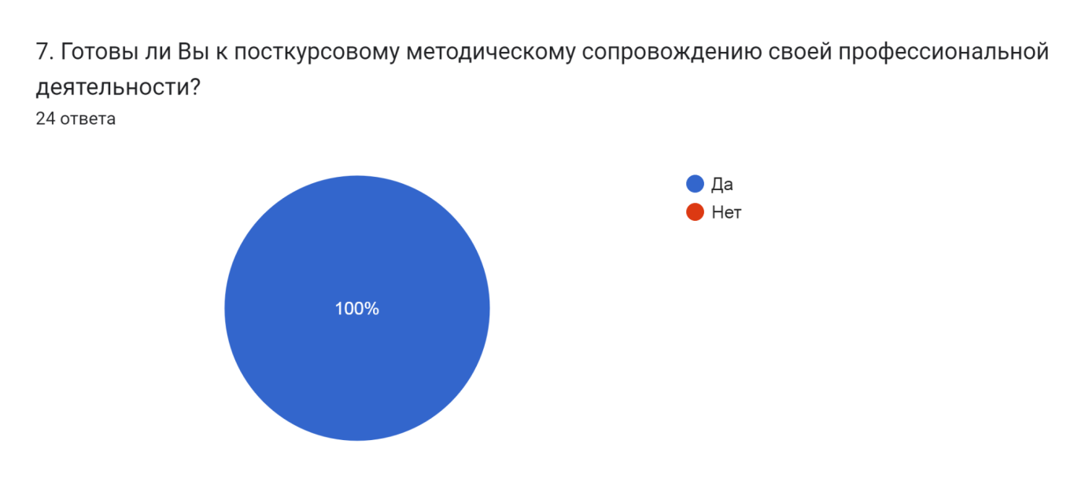

№  п/п | Вопросы анкеты | Варианты ответов | % ответов, выбранных/ сформулированныхслушателями
 | Раздел1.Общие характеристики руководителей ОО
1 | Возраст | До 25 лет | 0
 |  | 25-29 лет | 0
 |  | 30-34 лет | 8,3
 |  | 34-39 лет | 8,3
 |  | 40-44 лет | 16,7
 |  | 45-49 лет | 12,5
 |  | 50-54 лет | 25
 |  | 55-59 лет | 20,8
 |  | 60 и более лет | 8,3
2 | Образование | Высшее по направлению «Образование и педагогические науки» | 83,3
 |  | Высшее и профессиональная переподготовка по направлению образование и педагогические науки» | 16,7
3 | Педагогический стаж | Менее 5 лет | 4,2
 |  | От 5 до 10 лет | 0
 |  | От 11 до 20 лет | 20,8
 |  | От 21 до 30 лет | 41,7
 |  | Более 30 лет | 33,3
4 | Квалификационная категория | Высшая | 75
 |  | Первая | 20,8
 |  | Не имею | 4,2
5 | Место работы | Образовательная организация общего образования | 100
6 | Должность | Директор ОО | 45,8
 |  | Заместитель директора по УВР | 29,2
 |  | Заместитель директора по ВР | 16,7
 |  | Заместитель директора по ИКТ | 4,2
 |  | Учитель | 4,2
 | Преподаваемый предмет | Русский язык и литература | 12,5
 |  | Иностранный язык | 8,3
 |  | Математика | 16,7
 |  | Информатика | 16,7
 |  | История | 20,8
 |  | Обществознание | 4,2
 |  | География | 0
 |  | Химия | 4,2
 |  | Физика | 4,2
 |  | Биология | 12,5
 |  | ОДНКР | 0
 |  | ИЗО | 4,2
 |  | Технология | 12,5
 |  | Физическая культура | 0
 |  | ОБЖ | 4,2
 |  | Предметы начальных классов | 8,3
 |  | Не преподаю предметы | 0
7 | Пол | Ж | 91,7
 |  | М | 8,3
 | Раздел2.Диагностика мотивов и ожиданий слушателей перед обучением на курсах повышения квалификации
1 | Какой основной мотив Вашего обучения на курсах повышения квалификации? | Желание расширить и углубить свою профессиональнуюкомпетентность | 83,3
 |  | Стремление к личностному росту | 4,2
 |  | Желание восполнить профессиональные дефициты | 8,3
 |  | Потребность в повышении квалификации в связи с окончанием срока предыдущей курсовой подготовки | 4,2
 |  | Потребность подготовиться к аттестации | 0
 |  | Другое | 0
2 | Что Вы ожидали от процесса обучения на курсах повышения квалификации? | Возможность поделиться опытом с коллегами | 12,5
 |  | Установление деловых и (или) личных контактов с коллегами | 4,2
 |  | Разработка продуктов (материалов) для использования в профессиональной деятельности | 20,8
 |  | Преодоление определённых профессиональных затруднений | 12,5
 |  | Возможность найти ответы на интересующие вопросы в области профессиональной деятельности | 50
 |  | Другое | 0
3 | Укажитенаиболее предпочитаемуюВами форму организации деятельности на курсах повышения квалификации. | Лекционные занятия с целью изучения современных теорий обучения и воспитания | 25
 |  | Семинарские занятия с предварительной подготовкой по предложенному плану | 4,2
 |  | Практические занятия, направленные на обучение способам деятельности | 12,5
 |  | Тренинги личностного и профессионального роста | 0
 |  | Изучение практического опыта по решению приоритетных задач и современных проблем в сфере обучения, воспитания и развития детей | 33,3
 |  | Участие в педагогических мастерских, мастер-классах, открытых занятиях и т.п. с целью практического освоения современных педагогических теорий и технологий | 25
3 | Укажите приоритетное для Вас направление, по которому Вы планировали повысить квалификацию. | Готовность к развивающей, инновационной деятельности | 12,5
 |  | Разработка и реализация новых методических проектов | 12,5
 |  | Внедрение современных технологий обучения и воспитания | 25
 |  | Повышение эффективности методических решений | 4,2
 |  | Совершенствование отдельных сторон учебно-воспитательного процесса, в том числе урока и внеурочного занятия | 20,8
 |  | Проектирование и проведение современного учебного занятия | 0
 |  | Проектно-исследовательская и научно-методическая деятельность педагога | 0
 |  | Рефлексия и анализ педагогической деятельности | 0
 |  | Нормативно-правовая компетентность педагога | 12,5
 |  | Психолого- педагогическая компетентность педагога | 0
 |  | Методическая компетентность педагога | 4,2
 |  | Специальная (предметная) компетентность педагога в области преподаваемой учебной дисциплины | 0
 |  | Коммуникативная компетентность педагога | 0
 |  | ИКТ-компетентность педагога | 0
 |  | Другое | 4,2
 | Раздел3. Оценка руководителями ОО содержание программы повышения квалификации
1 | На Ваш взгляд, содержание программы соответствует заявленной тематике? | Полностью соответствует | 95,8
 |  | Частично соответствует | 4,2
 |  | Не соответствует | 0
 |  | Затрудняюсь ответить | 0
2 | На Ваш взгляд, содержание программы актуальное для Вас? | Да | 95,8
 |  | Нет | 0
 |  | Частично | 4,2
 |  | Затрудняюсь ответить
3 | По Вашему мнению, темы и формы занятий по программе былипрактико-ориентированными? | Да | 100
 |  | Нет | 0
 |  | Частично | 0
 |  | Затрудняюсь ответить | 0
 | Раздел 4. Оценка участниками курсов качества преподавания на курсах повышения квалификации
1 | Все ли преподаватели использовали активные методики обучения (проблемные лекции, проектные задания, кейс-задачи, информационно-компьютерные технологии обучения и т.п.)? | Да | 100
 |  | Нет | 0
 |  | Затрудняюсь ответить | 0
2 | Стиль преподавания на всех занятиях способствовал восприятию и усвоению материала? | Да | 100
 |  | Нет | 0
 |  | Затрудняюсь ответить | 0
3 | Применяемые преподавателями критерии оценивания позволяли Вам объективно определять свои успехи и достижения при выполнении практических работ, тестов и других заданий в рамках программы курсов? | Да | 100
 |  | Нет | 0
 |  | Частично | 0
 |  | Затрудняюсь ответить | 0
 | Раздел 5. Итоговая оценка участниками обучения данного курса повышения квалификации
1 | На Ваш взгляд, какая самая эффективная форма повышения квалификации? | Очная | 41,7
 |  | Очно-заочная | 54,2
 |  | Дистанционная | 0
 |  | Заочная | 0
 |  | Дистанционное обучение с научно-методическимсопровождением преподавателей | 4,2
 |  | Дистанционное обучение по индивидуальной программе с тьюторским сопровождением | 0
 |  | Очно- заочное обучение по индивидуальной программе с тьюторским сопровождением | 0
2 | После обучения на курсах повышения квалификации Ваши профессиональные компетенции…… | Остались на прежнем уровне | 0
 |  | Повысилась незначительно | 8,3
 |  | Существенно повысились | 87,5
 |  | Затрудняюсь ответить | 4,2
3 | Прокомментируйте, пожалуйста, Ваш выбор ответа на предыдущий вопрос об изменении уровня профессиональных компетенций | Получены новые теоритические знания  Работа по обновленным ФГОС  существенно повысились  Узнала много нового о системе оценивания  Пополнились знания знания в области информативно правовой- базы  Узнала много нового  Многое освоено и усвоено  Обучение способствовало повышению уровня теоретических знаний, совершенствованию практических умений и навыков в соответствии с требованиями профстандартов по данной специальности  Узнал нужную мне инфо  Выяснила все стороны вопросов, которые вызывали у меня затруднения. Спасибо!  Прояснились многие вопросы по разработке ФОП  Компетентные преподаватели не оставили ни единого вопроса без ответа! Спасибо!  .  Курсы очень актуальны, вся информация полезна, уровень моей профессиональной компетенции значительно повысился.  Существенно повысился уровень знаний по теме курсов  Узнала много нового  Несмотря на большой педагогический стаж, получила очень много новых знаний, интересных фактов, концепций, встреч с интересными людьми, квалифицированными лекторами.  Оказана методическая помощь, получила ответы на вопросы  Курсы помогли разобраться, в каком направлении дальше работать  Необходимо ещё проанализировать  Вопросы введения обновленных ФГОС стали понятны.  Узнала ответы на многие вопросы  Узнала много нового, актуального  Узнала много нового, что пригодиться в работе и будет чем поделиться с коллегами.
4 | Ваши ожидания от курсов повышения квалификации…… | Полностью оправдались | 91,7
 |  | Частично оправдались | 8,3
 |  | Не оправдались | 0
 |  | Затрудняюсь ответить | 0
5 | Прокомментируйте, пожалуйста, Ваш выбор ответа на предыдущий вопрос об ожиданиях от процесса обучения на курсах. | Не получили практического материала  Получила ответы на свои вопросы  полностью оправдались  Преподаватели дали исчерпывающую информацию по теме курсов.  На курсах была затронута актуальная тема  Получены ответы практически на все вопросы  Получены развернутые ответы на возникающие вопросы  Руководитель курсов обеспечила хорошие условия для успешного прохождения  курсов повышения квалификации педагогическимиработниками  Курсы дали мне недостающую информацию  Вопросов не осталось. Лекции понятные и доступные. Лекторы высокопрофессиональные. Огромное спасибо БИПКРО за организацию КПК.  Спасибо лекторам, за подготовленный материал  Самостоятельно изучить ФГОС И ФОП/ФООП довольно сложно. Именно преподаватели БИПКРО дали разъяснения на многие вопросы.  .  Курсы очень понравились и полностью оправдались  Получил ответы на вопросы, которые вызывали у меня затруднения  Что хотела услышать, услышала  Курсы объективно очень полезные: что-то уже было понятно ранее, а что-то проявилось вновь; понравилось то, что можно выполнить самопроверку практических заданий, понравилось то, что было много фрагментов видеолекций. Курс выстроен прекрасно, звучит очень современно; всё, что изучалось на курсе нужно знать и использовать в работе каждому управленцу. Огромное спасибо организаторам курсов и лично Левой Надежде Васильевне!  Курсы посещаю давно, довольна  Получила разъяснения на большинство вопросов  Остались некоторые вопросы, решение которых требует не только теоретических знаний  Было очень интересно, доступно, воспринималось легко, благодаря мастерстве преподавателей.  Интересный, полезный материал  Нашла ответ на многие вопросы  Полученные знания будем применять в работе.
6 | Планируете ли Вы использовать полученные знания в практической деятельности? | Да | 100
 |  | Нет | 0
 |  | Частично | 0
 |  | Затрудняюсь ответить | 0
7 | Готовы ли Вы к посткурсовому методическому сопровождению своей профессиональной деятельности? | Да | 100
 |  | Нет

Описаниеисследования результатов диагностикикачества освоения и удовлетворенности результатами обучения подополнительной профессиональной программе.
В разделе 1 «Общие характеристики» в результате самодиагностики на основании рефлексии по итогам окончания курсаустановлены следующие факты:
- в группе был выявлен разброс по возрасту руководителей. Максимальная доля – 46% - это педагогические работники в возрасте от 50 лет и старше. Из них 25% руководители в возрастеот 50 до 54 лет, 20,8% - в возрасте 55-59 лет. При этом руководители старше 60 лет составили лишь 8,3%.
- Образование у руководителей ОО преобладает высшее по направлению «Образование и педагогические науки» - 83,3%.
Руководители ОО с высшим образованием и профессиональной переподготовкой по направлению образование и педагогические науки»составили 16,7% группы.
- Педагогический стаж в группе распределился следующим образом:
от 21 до 30 лет – у 41,7% руководителей,
более 30 лет – у 33,3% руководителей,
от 11 до 20 лет – у 20,8% руководителей.
- В группе преобладает высшая квалификационная категория - 75% руководителей, 20,8% имеют первую категорию и 4,2% квалификационную категорию не имеет.
- Место работы у 100% руководителей образовательная организация общего образования.
- Среди руководителей в данной группедиректора ОО и заместители директоров по УВР составили45,8% и 29,3%, соответственно. 16,7% – заместители по ВР и по 4,2% - заместитель директора по ИКТ и учитель.
По преподаваемому предмету у руководителей также существует определенный разброс. 20,8% преподают историю, 16,7% - математику и информатику, по 12,5% - русский язык и литературу, биологию, технологию.
- 91,7% руководителей группы являются женщинами, мужчины составили 8,3%.
В разделе 2 «Диагностика мотивов и ожиданий слушателей перед обучением на курсах повышения квалификации» было выявлено следующее:
- Доминирующий мотив обучения на курсах повышения квалификации - желание расширить и углубить свою профессиональную компетентность. Этот мотив выбрали 83,3% руководителей.
- Основное ожидание от данных курсов у 50% участников группы – это возможность найти ответы на интересующие вопросы в области профессиональной деятельности.
20,8% участников отметили для себя разработку продуктов (материалов) для использования в профессиональной деятельности.
Возможность поделиться опытомвыбрали 12,5% руководителей, преодолеть определённые профессиональные затруднения составили основное ожидание от курсов для 12,5% слушателей.
- По формам организации деятельности на курсах участники отдали предпочтение практической направленности, а именно: 33,3% участников выбрали изучение практического опыта по решению приоритетных задач и современных проблем в сфере обучения, воспитания и развития детей, 25% - участие в педагогических мастерских,мастер-классах, открытых занятиях и т.п. с целью практического освоения современных педагогических теорий и технологий.
Лекционные занятия с целью изучения современных теорий обучения и воспитаниявыбрали 25% участников группы.
- Несмотря на определенную однородность по статусу и возрасту (39% руководителей от 40 до 49 лет и 54% от 50 лет и старше), в группе было выявлено значительное разнообразие по заявленным приоритетным направлениям повышения квалификации:
Для 25% руководителей – это внедрение современных технологий обучения и воспитания, для 20% - совершенствование отдельных сторон учебно-воспитательного процесса, в том числе урока и внеурочного занятия.
По 12,5% руководителей отметили нормативно-правовую компетентность педагога, готовность к развивающей, инновационной деятельности и
разработку и реализацию новых методических проектов.
В разделе 3 участники анкетирования оценили содержание программы повышения квалификации:
95,8% руководителей отметили, что содержание программы полностью соответствует заявленной тематике. Для 4,2% - частично соответствует.
Содержание программы было актуальным для 95,8% руководителей, для 4,2% частично актуально.
Темы и формы занятий по программе были практико-ориентированными для 100% участников группы.
В разделе 4слушатели оценили качество преподавания на курсах повышения квалификации. 100% участников анкетирования указали, что все преподаватели использовали активные методики обучения, их стиль преподавания способствовал восприятию и усвоению материала и применяемые преподавателями критерии оценивания позволяли слушателям курсов объективно определять свои успехи и достижения при выполнении заданий в рамках программы курсов.
В разделе 5 была дана итоговая оценка курсам по следующим направлениям:
- Самой эффективной формой повышения квалификации 54,2% руководителей назвали очно-заочную, 41,7% - очную.
- 87,5% участников анкетировании отметили, что их профессиональные компетенции существенно повысились, для 8,3% – повысились незначительно. Свой выбор подавляющее большинство руководителей объяснило тем, что получили ответы на имевшиеся у них вопросы, узнали новое. Также отметили актуальность и полезность полученной информации.
- Ожидания от курсов повышения квалификации полностью оправдались для 91,7% участников анкетирования, для 8,3% частично оправдались.
Аргументация сделанного выбора аналогична предыдущей – получены ответы на вопросы, лекции понятные и доступные. Было отмечено, что самостоятельно изучить ФГОС и ФОП/ФООП довольно сложно, а преподаватели БИПКРО дали необходимые разъяснения.
- Предыдущие ответы нашли подтверждение в ответе на заключительный вопрос – 100% слушателей планируют использовать полученные знания в практической деятельности.

Выводы и рекомендации.
Результаты анкетирования слушателей курсов группы 23-1070 продемонстрировали их удовлетворённость результатами обучения на курсах повышения квалификации. Основной мотив обучения - желание расширить и углубить свою профессиональную компетентность. Основное ожидание -возможность найти ответы на вопросы. При этом следует отметить, что ответы на вопрос о направлении повышения квалификации выявил, что на обучение пришли руководители с разными вопросами. Были выделены пять основных направлений повышения квалификации, которые важны для слушателей курсов. То есть содержательно группа была нацелена на широкий спектртем и вопросов.
Также следует отметить, что участники группы отдали предпочтения практической направленности обучения, изучению современных технологий обучения и воспитания и практического опыта по решению приоритетных задач сфере образования.
Несмотря на разнообразие запросов, актуальность программы отметили 96% слушателей.
Практико-ориентированность программы и готовность использовать полученные знания - 100% слушателей. В комментариях к ответам слушатели написали, что получили ответы на имевшиеся у них вопросы, прояснили для себя важные моменты по ФОП и ФГОС.
Соответствие содержания программы заявленной тематикеотметили 96% слушателей.
Качество преподавания также получило максимальную оценку слушателей, т.к. использовались активные методики обучения, стиль преподавания способствовал восприятию и усвоению материала. Факт готовности 100% участников опроса к посткурсовому методическому сопровождению своей деятельности также подтверждает высокие оценки слушателей об актуальности программы обучения и высоком качестве преподавания на курсах повышения квалификации.
Всё это свидетельствует о полезности и своевременности даннойдополнительной профессиональной программы, её соответствиисуществующим в данный момент запросам. Качество преподавания, организация курсов также способствовали удовлетворённости результатами обучения на курсах повышения квалификации.

Морозова Елена Михайловна
Методист отдела мониторинга и аналитики ЦНППМ

